
SEÇÃO JUDICIÁRIA DO RIO DE JANEIRO

TERMO ADITIVO Nº 01
PROCESSO 0000753-75.2024.4.02.8001

TERMO ADITIVO Nº 01 AO CONTRATO SJRJ Nº 02/2025, PARA A PRESTAÇÃO DE LOCAÇÃO DE INFRAESTRUTURA DE COMUNICAÇÃO DE DADOS, QUE FIRMAM A JUSTIÇA FEDERAL DE 1º GRAU NO RIO DE JANEIRO E A EMPRESA GIGACOM DO BRASIL LTDA.

A Justiça Federal de 1º Grau no Rio de Janeiro, com sede na Av. Almirante Barroso, 78, Centro, Rio de Janeiro/RJ, CNPJ sob o nº 05.424.540/0001-16, neste ato representada pelo Juiz Federal – Diretor do Foro, na forma da legislação, doravante denominada CONTRATANTE, e a empresa GIGACOM DO BRASIL LTDA, estabelecida na Avenida Moema, nº 490, Moema, São Paulo/SP, inscrita no CNPJ sob o n° 02.668.701/0001-29, representada neste ato pelo Sr. Rodrigo Barbosa de Castro, doravante denominada CONTRATADA, tendo em vista o constante e decidido no referido Processo Administrativo, em consequência do Pregão Eletrônico nº 90085/2024 fundamentado no Decreto nº 3.555/00, Decreto nº 10.024/19, Lei Complementar nº 123/06, alterada pela Lei Complementar nº 147/14, Lei nº 12.846/13, firmam o presente Termo, sujeitas as partes às normas da Lei nº 14.133/2021 e suas alterações, mediante as cláusulas e condições a seguir:

CLÁUSULA PRIMEIRA – DO OBJETO:
  - – Inclusão, por 02 (dois) dias, do serviço de locação e a instalação de equipamentos de comunicação de dados para atender ao Programa AcessaJus Povos Indígenas no âmbito do FOJURJ, interligando o prédio do TRF2 (Rua Acre 80 – Centro – Rio de Janeiro) ao Caminhão Itinerante do Órgão, a ser realizado no dia 03 de março de 2026 na Aldeia Itaxim, situada na estrada de Paraty Mirim, s/n – Paraty/RJ e no dia 04 de março de 2026, na estrada Paraty-Mirim s/n – no campo de futebol ao lado do posto de saúde, de acordo com a proposta da Contratada, anexa ao presente Termo.

CLÁUSULA SEGUNDA – DO PREÇO:
  - - O valor do presente Aditivo é de R$ 6.400,00 (seis mil e quatrocentos reais), sendo R$ 5.900,00 (cinco mil e novecentos reais) relativos ao Programa Acessa Jus Povos Indígenas e R$ 500,00 (quinhentos reais) referentes à instalação dos equipamentos;
  - - Em decorrência do presente Aditamento, a Contratante pagará à Contratada pelos serviços, objeto deste Contrato, os seguintes valores mensais:
    - R$ 148.066,66 (cento e quarenta e oito mil sessenta e seis reais e sessenta e seis centavos) para o mês de março/2026;
    - R$ 141.666,66 (cento e quarenta e um mil seiscentos e sessenta e seis reais e sessenta e seis centavos) a partir do mês de abril/2026.
  - - Fica alterado o valor global da contratação para R$ 8.506.399,60 (oito milhões quinhentos e seis mil trezentos e noventa e nove reais e sessenta centavos), inclusos todos os impostos e taxas vigentes.
CLÁUSULA TERCEIRA – DA DOTAÇÃO ORÇAMENTÁRIA:
  - - As despesas decorrentes do presente Termo correrão à conta dos recursos específicos consignados à Contratante no Orçamento Geral da União, para o corrente exercício, conforme a seguir especificado:

Programa de Trabalho | Elemento de Despesa | Nota de Empenho
168364 | 339040 | 2026 NE 178

CLÁUSULA QUARTA – DA GARANTIA CONTRATUAL:
  - - A Contratada prestará complementação da garantia contratual, observadas as condições estabelecidas no item 8.4 do Contrato, nos termos do art. 96, da Lei 14.133/2021, no valor de R$ 320,00 (trezentos e vinte reais), equivalentes a 5% (cinco por cento) do valor deste Termo Aditivo, de acordo com o art. 98 da Lei 14.133/2021, em até 15 (quinze) dias de sua assinatura.

CLÁUSULA QUINTA – DA PUBLICAÇÃO:
  - - O presente Termo será publicado no Portal Nacional de Contratações Públicas, de acordo com o inciso V, do §2º, do artigo 174 da Lei nº 14.133/2021, no sítio eletrônico oficial da Contratante, em conformidade com os artigos 91 e 94 da Lei nº 14.133/2021 e no Diário Eletrônico da Justiça Federal da 2ª Região, conforme determinado pela Portaria nº RJ-PGD-2010/028 de 10/03/2010.

CLÁUSULA SEXTA – DA RATIFICAÇÃO:
6.1 - Continuam em vigor as demais cláusulas do Contrato.

E, por estarem assim ajustadas, assinam as partes o Termo Aditivo nº 01.

Renato César Pessanha de Souza Juiz Federal – Diretor do Foro
JUSTIÇA FEDERAL DE 1º GRAU NO RIO DE JANEIRO

Rodrigo Barbosa de Castro GIGACOM DO BRASIL LTDA

ANEXO AO TERMO ADITIVO Nº 01 – PROPOSTA DE PREÇOS
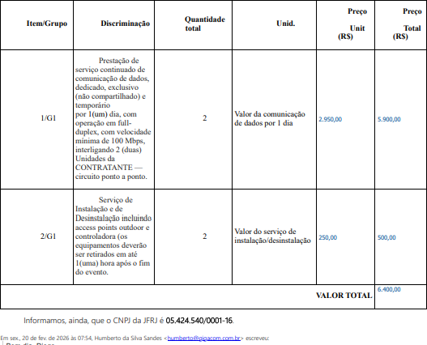


Documento assinado eletronicamente por Rodrigo Barbosa de Castro, Usuário Externo, em 26/02/2026, às 17:45, conforme art. 1º, III, "b", da Lei 11.419/2006.


Documento assinado eletronicamente por RENATO CÉSAR PESSANHA DE SOUZA, Diretor do Foro, em 27/02/2026, às 20:16, conforme art. 1º, III, "b", da Lei 11.419/2006.

A autenticidade do documento pode ser conferida no site https://sei.trf2.jus.br/sei/controlador_externo.php ? acao=documento_conferir&id_orgao_acesso_externo=0 informando o código verificador 1624250 e o código CRC 781CE7F6.

0000753-75.2024.4.02.8001 SEI 1624250v7

